

KRAKÓW
26-28.08.2019

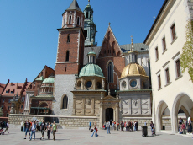
Dzień 1:

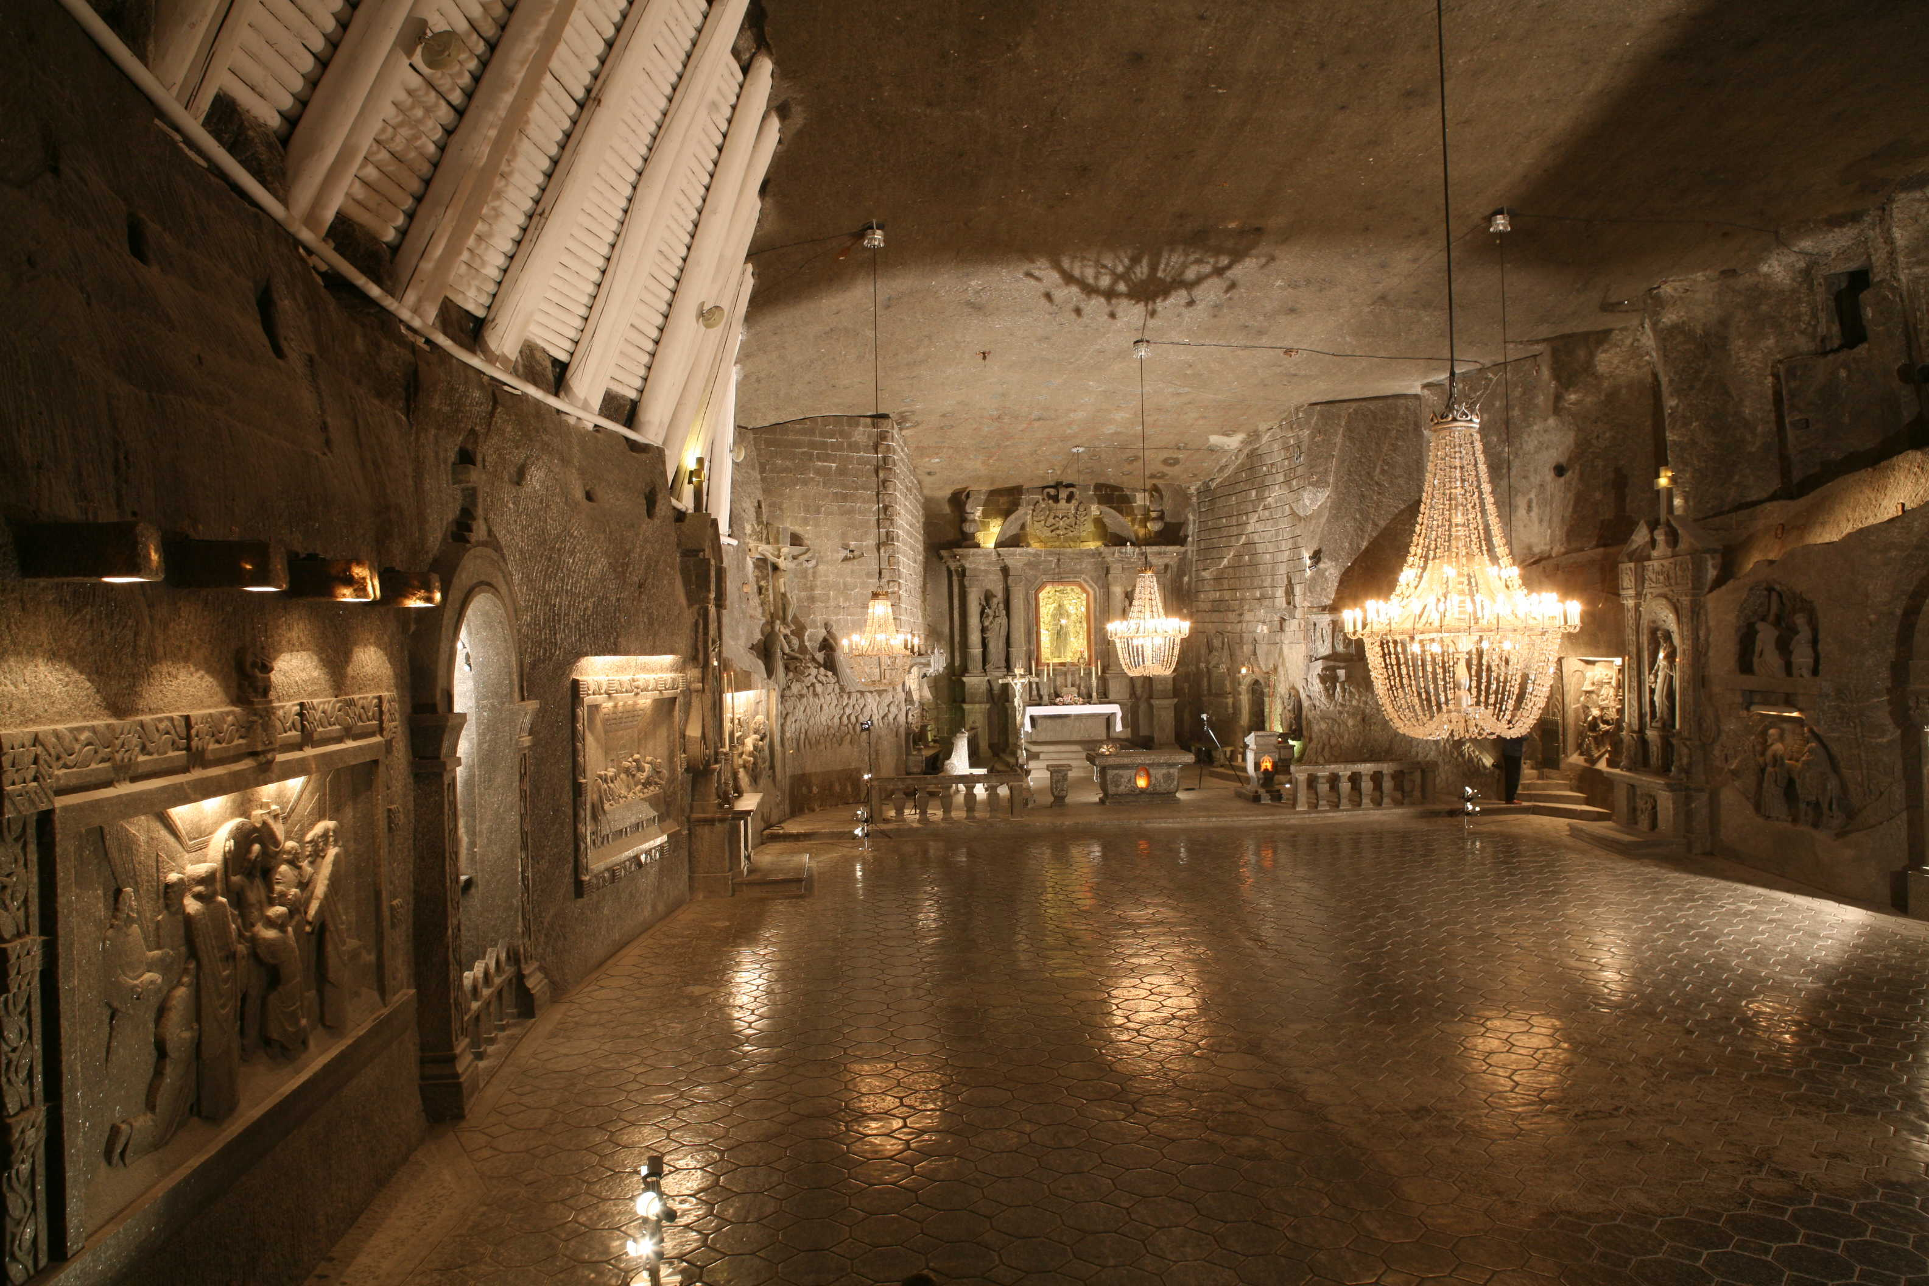
Wyjazd z Szydłowa - godz. 6.00

Skrzatusz - godz. 6.20

Stara Łubianka - godz. 6.45

we wczesnych godzinach rannych (6.00). Przejazd do Krakowa. Obiad około 14.30. Po obiedzie spotkanie z przewodnikiem miejskim w centrum miasta około 15.30. Spacer Traktem Królewskim: Barbakan, Rynek Główny z Ratuszem i Sukiennicami, Kościół Mariacki z ołtarzem Wita Stwosza (jeśli będzie czynny), Collegium Maius Uniwersytetu Jagiellońskiego, „Okno Papieskie”, Wawel - zwiedzanie Katedry z grobami królewskimi, kryptą i Dzwonem Zygmunta, dziedzińca z krużgankami, Smok Wawelski. Zakwaterowanie w Hotelu Jurajskim w Modlnicy k. Krakowa około godz. 20.00. Kolacja i nocleg.

Dzień 2:


Śniadanie 7.30. Po śniadaniu o 8.30 przejazd do Wieliczki. Zwiedzanie (od godz.10.40) jednej z najstarszych w Polsce zabytkowej kopalni soli (czas zwiedzania ok. 2 godzin). Po zwiedzaniu czas na zakupy pamiątek. Obiad w centrum Krakowa (godz. 14.00). Pobyt (od godz.15.30) w Muzeum i Pracowni Witrażu (najstarszym tego typu obiekcie w Polsce), gdzie będzie możliwość przyjrzenia się z bliska pracy artystów oraz przewidziane są warsztaty, podczas których uczniowie własnoręcznie wykonają witrażowe lampiony i zabiorą je na pamiątkę do domów (czas zwiedzania i warsztatów 2-3 godziny – skróćcie do max. 2 godzin). Pobyt 2-godz. w Aquaparku (od około godz.18.00). Powrót na kolację i nocleg około 20.30.

Dzień 3:

Śniadanie o 6.45. Wykwaterowanie i wyjazd o 7.45. Pobyt (od godz.8.30) w Ogrodzie Doświadczeń im. S. Lema (tam przez ok. 1,5-2,0 godz. uczniowie oglądają ekspozycję, gdzie mają możliwość doświadczalnie poznać zagadnienia z różnych dziedzin nauki i uczestniczą w lekcji muzealnej „Mroźne eksperymenty”. Zwiedzanie Komnat Reprezentacyjnych na Wawelu (od godz.11.30, czas zwiedzania około 45 minut). Obiad (między 12.30 a 13.00) w centrum Krakowa i rozdanie suchego prowiantu na drogę powrotną. Wyjazd z Krakowa około godz.14.00. Powrót do Szydłowa w późnych godzinach wieczornych (przy dobrej sytuacji na drogach około 22.00).

(49 uczestników: 45 uczniów + 4 opiekunów)

Cena zawiera:

- przejazd autokarem wraz z opłatami drogowymi i parkingowymi
- 2 noclegi w hotelu/hostelu w pokojach 2-4 osobowych z łazienkami
- wyżywienie: 2 kolacje, 2 śniadania, 3 obiady (zupa, drugie danie, deser, napój), 1 suchy prowiant (2 bułki z wędliną, serem i sałatą, woda niegazowana)
- opiekę pilota
- przewodnika miejskiego w Krakowie
- bilety wstępu oraz przewodników do następujących obiektów: kopalnia soli w Wieliczce, Katedra na Wawelu – groby, Dzwon Zygmunta, Komnaty Reprezentacyjne, Kościół Mariacki – ołtarz Wita Stwosza, Muzeum Witrażu – zwiedzanie i warsztaty, Ogród Doświadczeń – zwiedzanie i lekcja, Aquapark 2 godziny
- ubezpieczenie NNW
- podatek VAT

